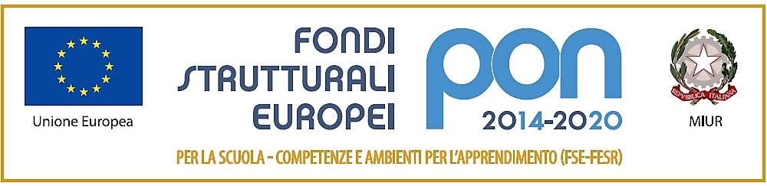

10.2.2A-FSEPON-SI-2021-67- Recupero e potenziamento delle competenze chiave
0009707 del 27/04/2021 - FSE e FDR - Apprendimento e socialità
a.s. 2021-2022
_______________________________________________________________________

RELAZIONE FINALE ESPERTO

Denominazione Percorso
Denominazione Modulo
Esperto interno
Corsisti originariamente iscritti al PON
Corsisti che hanno completato il PON con emissione attestato
Sede del modulo
Durata ore
Inizio attività (data primo incontro)
Conclusione attività (data ultimo incontro)

INCARICO SVOLTO
Per l’organizzazione e realizzazione del percorso del modulo PON, l’esperto ha svolto le attività sinteticamente di seguito elencate:

- con il tutor interno:
- ha predisposto una programmazione dettagliata dei contenuti dell’intervento;
- ha coordinato le attività degli interventi;
- con i corsisti
- è stato di supporto per qualunque problema e/o richiesta inerente al corso;
- ha continuamente fornito materiali didattici;

- nella piattaforma PON
- ha tenuto costantemente aggiornata la piattaforma PON, compilando tutte le voci di propria competenza;
- ha immediatamente comunicato ai corsisti le variazione al calendario intervenuta in corso d’opera;
- nella didattica
- è stato sempre presente in aula durante le lezioni in compresenza con il tutor interno;
- ha condotto le lezioni;
- con la Segreteria della scuola
- prima dell’inizio del corso, ha redatto la richiesta dei materiali provvedendo alla successiva compilazione della scheda di consegna materiali
- con le figure interne all’istituto addette al PON
- si è continuamente interfacciato con le figure incaricate dalla scuola per risolvere vari problemi di carattere burocratico-amministrativo emersi durante il corso.
SINTESI DEL CORSO.
- Elenco Competenze associate al Modulo (definite in piattaforma)
- Oggetto del modulo (definito in piattaforma)
Il calendario definitivo è stato depositato mezzo mail in segreteria
- Elenco alunni (depositato sulla piattaforma)

Punti di debolezza (selezionare le voci che interessano)

- scarso rispetto delle regole del gruppo di lavoro;
- parziale definizione del programma ad inizio corso (orario e calendario del corso)
- tempi di realizzazione dei moduli troppo serrati
- impossibilità per gli studenti di permanere all’interno dell’istituto fra il termine delle lezioni e l’avvio degli incontri pomeridiani
- stanchezza degli alunni nell’ultima parte degli incontri
- scarsa collaborazione tra tutor ed esperto
- proposta laboratoriale poco accattivante
- elevato numero di assenze fatte registrare dai partecipanti
- spazi e materiali non sempre adeguati.
- Altro (specificare) _________________________________

Punti di forza (selezionare le voci che interessano)

- l’interazione allievo/ docente e tra pari strutturata in modo diverso rispetto alla lezione tradizionale (laboratori di gruppo, cooperative learning …)
- la percezione, da parte degli allievi, della spendibilità delle conoscenze, abilità e competenze acquisite.
- Collaborazione funzionale fra tutor ed esperto
- gli esiti positivi dell’azione formativa strutturata attraverso strategie e modalità di intervento diversificati
- miglioramento competenze meta cognitive e sociali
- proposta laboratoriale molto interessante e coinvolgente anche nella metodologia
- interesse e partecipazione
- competenze possedute dall’esperto
- positiva percezione del percorso formativo da parte delle famiglie
- Altro (specificare) _________________________________

Valutazione complessiva del percorso formativo (selezionare le voci che interessano)

- efficace ed efficiente
- più che soddisfacente
- abbastanza soddisfacente
- appena sufficiente
- Altro (specificare) _________________________________

Il docente Esperto

